PE40 THz-TDS 온도 의존성 분석 보고서
PE20 이차전지 분리막 2장 겹침(40 μm) — 온도별 Matched Reference 분석
측정일: 2024-12-25 | 분석일: 2026-04-06

1. 실험 개요
THz-TDS를 이용하여 이차전지용 다공성 PE 분리막의 온도 의존성 광학물성을 측정하였다. 각 온도에서 해당 온도의 레퍼런스(공기)와 시료를 비교하는 Matched Reference 방식을 적용하여, 공기 경로의 온도 효과를 자동으로 상쇄하고 시료 고유의 온도 의존성만을 추출하였다.

1.1 시료 및 측정
- 시료: PE20 다공성 PE 분리막 × 2장 (총 두께 40 μm)
- 장비: Menlo Systems ScanControl, Lytera THz-TDS
- 온도 범위: 20–110 °C (10 °C 간격, 총 10개 온도)
- 반복 측정: 각 온도당 5회 반복 (S1–S5, 총 50개 시료 측정)
- 레퍼런스: 각 온도별 별도 측정 (Ref_20.txt ~ Ref_110.txt)
- 분석 방법: H(ω) = E_sam(T) / E_ref(T) — Matched Reference

2. 시간영역 분석

2.1 피크 영역 확대
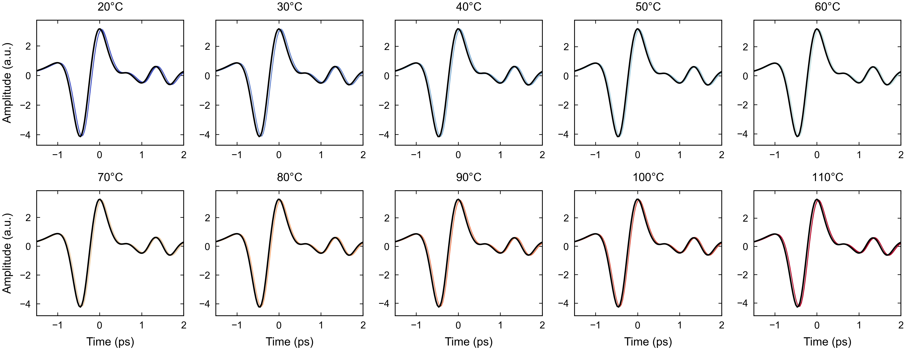
Fig. 1. 온도별 THz 파형 (피크 확대). 검정: Ref(T), 색상: 5회 반복 시료.
각 온도에서 해당 온도의 레퍼런스와 5개 시료 파형을 비교하였다. 40 μm 시료에 의한 시간 지연과 진폭 감쇠가 관찰된다.

2.2 신호 감쇠 및 지연 상세
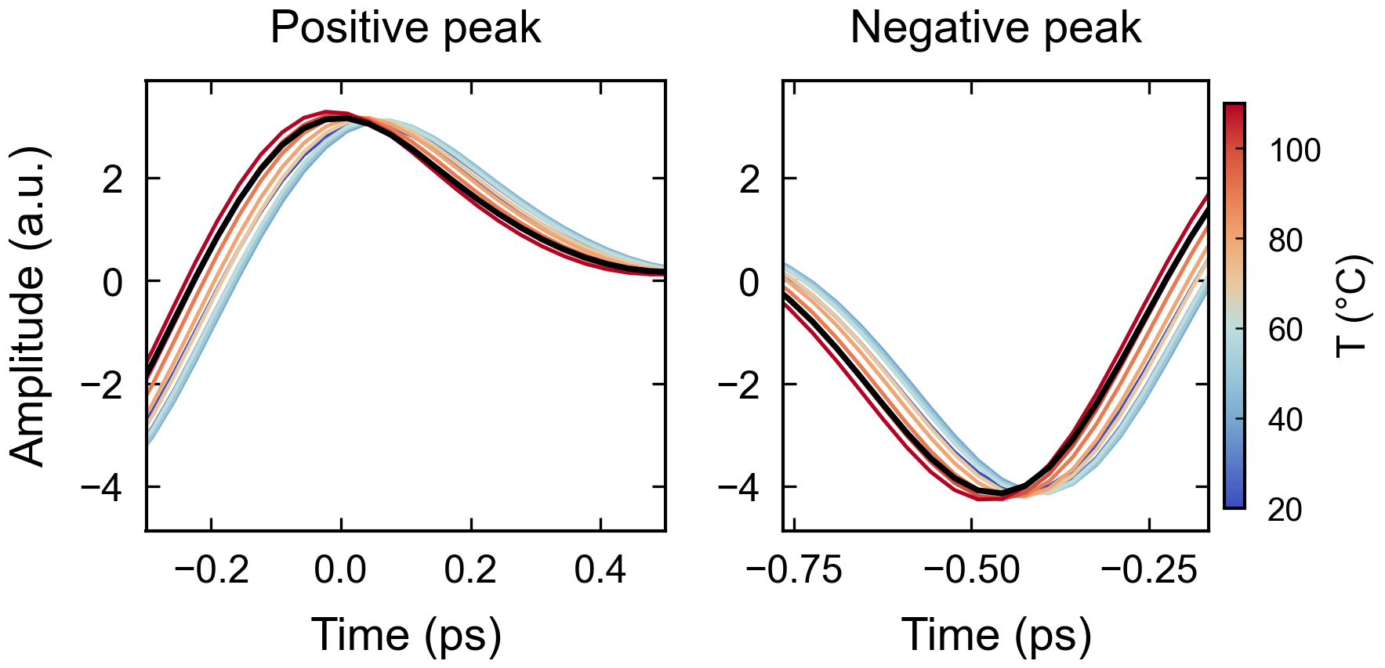
Fig. 2. 전 온도 오버레이. 좌: 양의 피크, 우: 음의 피크. 검정: 20°C Ref. 온도 증가 → 진폭 증가(투과율↑) + 시간 좌측 이동(지연 감소).

2.3 샘플별 시간 지연 vs 온도
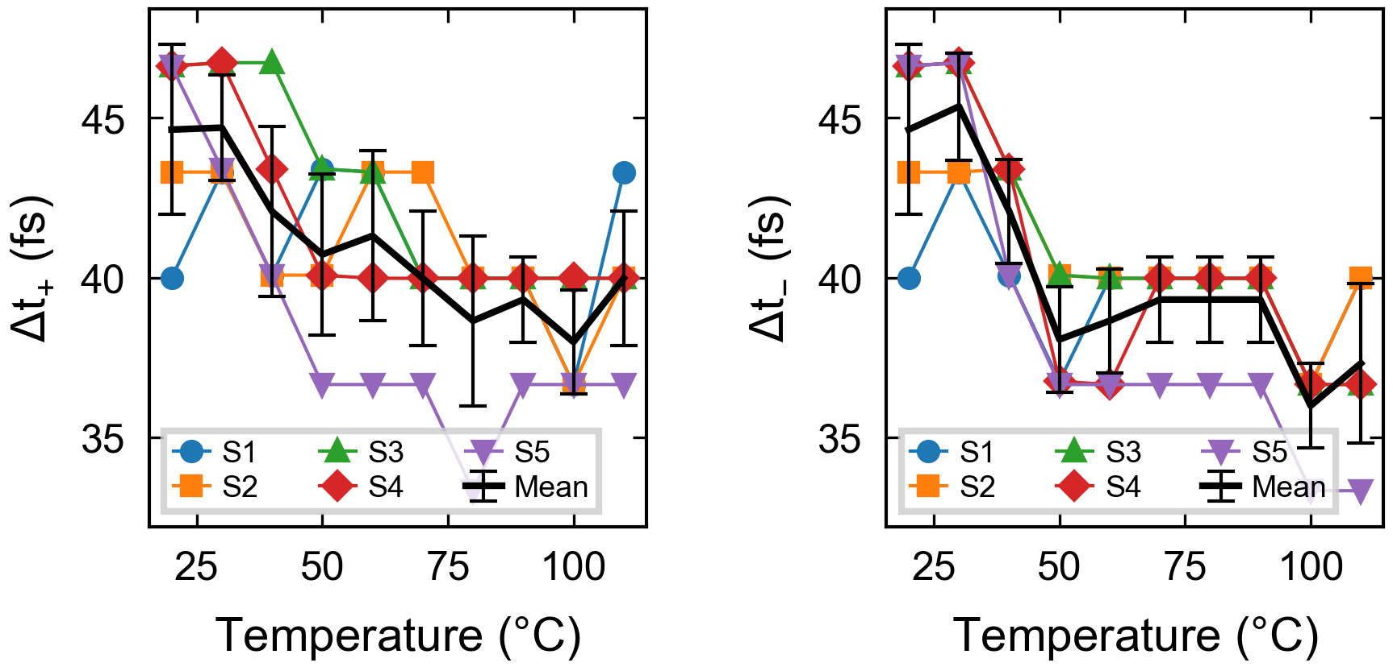
Fig. 3. 샘플별(S1–S5) 시간 지연 vs 온도. 좌: Δt+(양의 피크), 우: Δt−(음의 피크). 검정: 평균±σ.
5개 샘플 모두 온도 증가에 따라 시간 지연이 감소하는 일관된 추세를 보인다. Δt_avg: 20°C(~45 fs) → 100°C(~37 fs), R² = 0.77, p < 0.001. S5가 일관되게 낮은 지연을 보여 시료 간 약간의 변동이 존재한다.

2.4 샘플별 진폭 비율 vs 온도
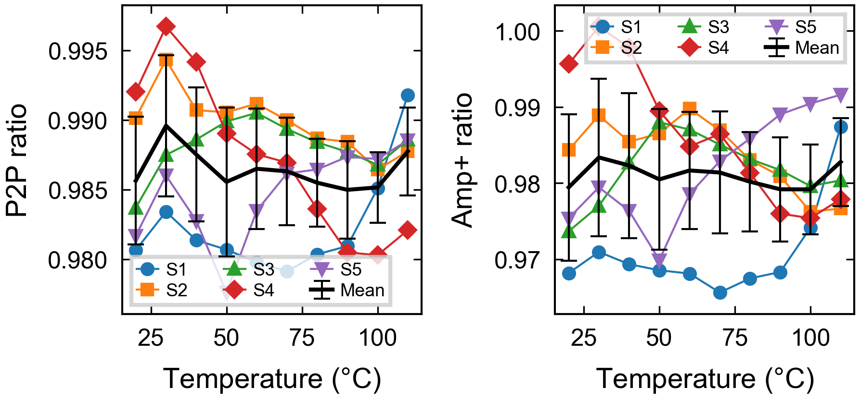
Fig. 4. 샘플별 P2P ratio, Amp+ ratio vs 온도.
P2P 비율은 0.980–0.995 범위로 온도 의존성이 약하다 (R² = 0.10, p = 0.37). 이는 투과 손실 변화가 ~1.5% 이내의 미세한 수준임을 나타낸다.
Table 1. 온도별 시간 지연 및 P2P 비율 (5회 평균 ± σ)
온도(°C) | Δt+(fs) | σ | Δt−(fs) | σ | P2P ratio
20 | +44.6 | 2.7 | +44.6 | 2.7 | 0.9856
30 | +44.7 | 1.7 | +45.4 | 1.7 | 0.9896
40 | +42.1 | 2.7 | +42.1 | 1.6 | 0.9875
50 | +40.7 | 2.5 | +38.1 | 1.6 | 0.9856
60 | +41.3 | 2.7 | +38.7 | 1.6 | 0.9865
70 | +40.0 | 2.1 | +39.3 | 1.3 | 0.9863
80 | +38.7 | 2.7 | +39.3 | 1.3 | 0.9855
90 | +39.3 | 1.3 | +39.3 | 1.3 | 0.9850
100 | +38.0 | 1.6 | +36.0 | 1.3 | 0.9852
110 | +40.0 | 2.1 | +37.3 | 2.5 | 0.9877

3. 광학 상수 (Matched Reference)

3.1 굴절률 및 흡수계수 스펙트럼
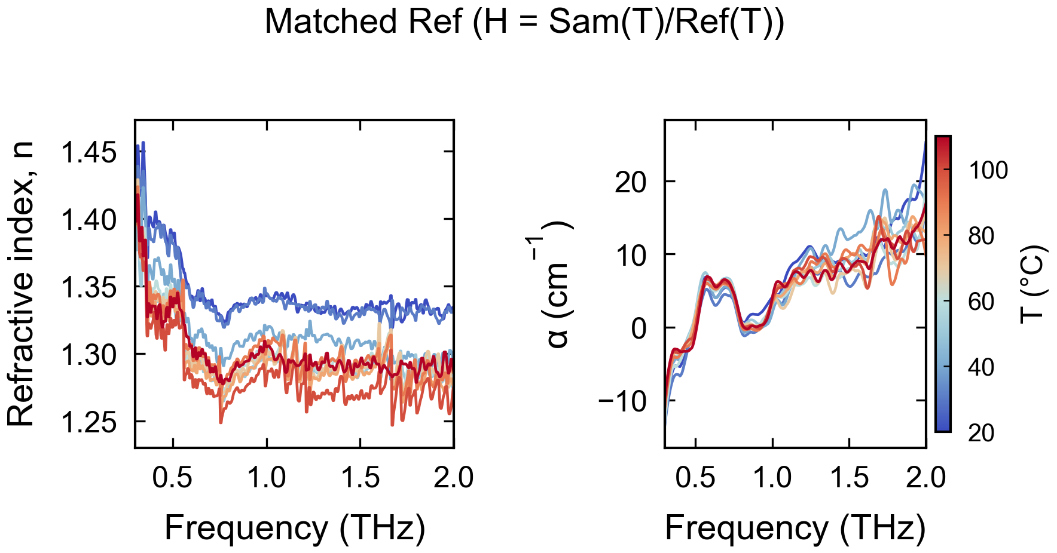
Fig. 5. n(f) 및 α(f). 색상: 20°C(파랑) → 110°C(빨강). H = Sam(T)/Ref(T).
1.0 THz 기준 n ≈ 1.28–1.34 범위를 보인다. 20–30°C에서 가장 높고 40°C 이후 감소한 뒤 50–90°C에서 안정화된다.

3.2 샘플별 n vs 온도
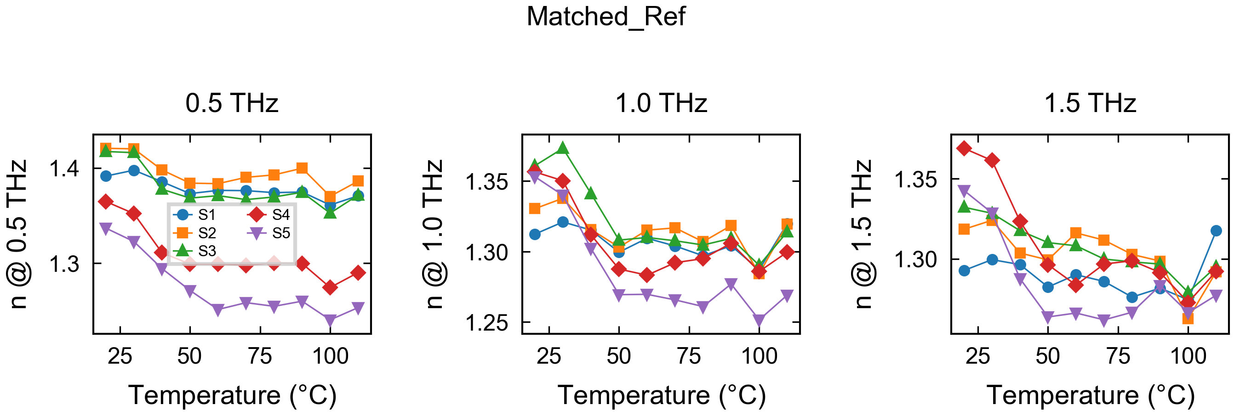
Fig. 6. 샘플별(S1–S5) n vs 온도 (0.5, 1.0, 1.5 THz).
개별 샘플의 온도 추세를 비교하면, S3·S4가 높은 n, S5가 낮은 n을 보인다. 샘플 간 ±0.03의 변동이 존재하나, 전체적인 감소 추세는 일관적이다. 개별 샘플 상관: S5(R² = 0.66**), S3(R² = 0.64**), S4(R² = 0.46*), S2(R² = 0.31), S1(R² = 0.17).
Table 2. 샘플별 n @ 1.0 THz (Matched Reference)
온도(°C) | S1 | S2 | S3 | S4 | S5 | Mean | σ
20 | 1.3124 | 1.3304 | 1.3610 | 1.3565 | 1.3531 | 1.3427 | 0.0185
30 | 1.3210 | 1.3378 | 1.3733 | 1.3503 | 1.3399 | 1.3445 | 0.0172
40 | 1.3152 | 1.3157 | 1.3412 | 1.3119 | 1.3022 | 1.3172 | 0.0129
50 | 1.2995 | 1.3031 | 1.3081 | 1.2876 | 1.2694 | 1.2936 | 0.0139
60 | 1.3094 | 1.3152 | 1.3100 | 1.2832 | 1.2696 | 1.2975 | 0.0178
70 | 1.3040 | 1.3168 | 1.3077 | 1.2921 | 1.2657 | 1.2972 | 0.0177
80 | 1.2970 | 1.3070 | 1.3047 | 1.2950 | 1.2610 | 1.2929 | 0.0166
90 | 1.3041 | 1.3184 | 1.3093 | 1.3059 | 1.2770 | 1.3030 | 0.0139
100 | 1.2872 | 1.2841 | 1.2902 | 1.2859 | 1.2515 | 1.2798 | 0.0143
110 | 1.3198 | 1.3196 | 1.3140 | 1.2996 | 1.2691 | 1.3044 | 0.0191

4. 유전율
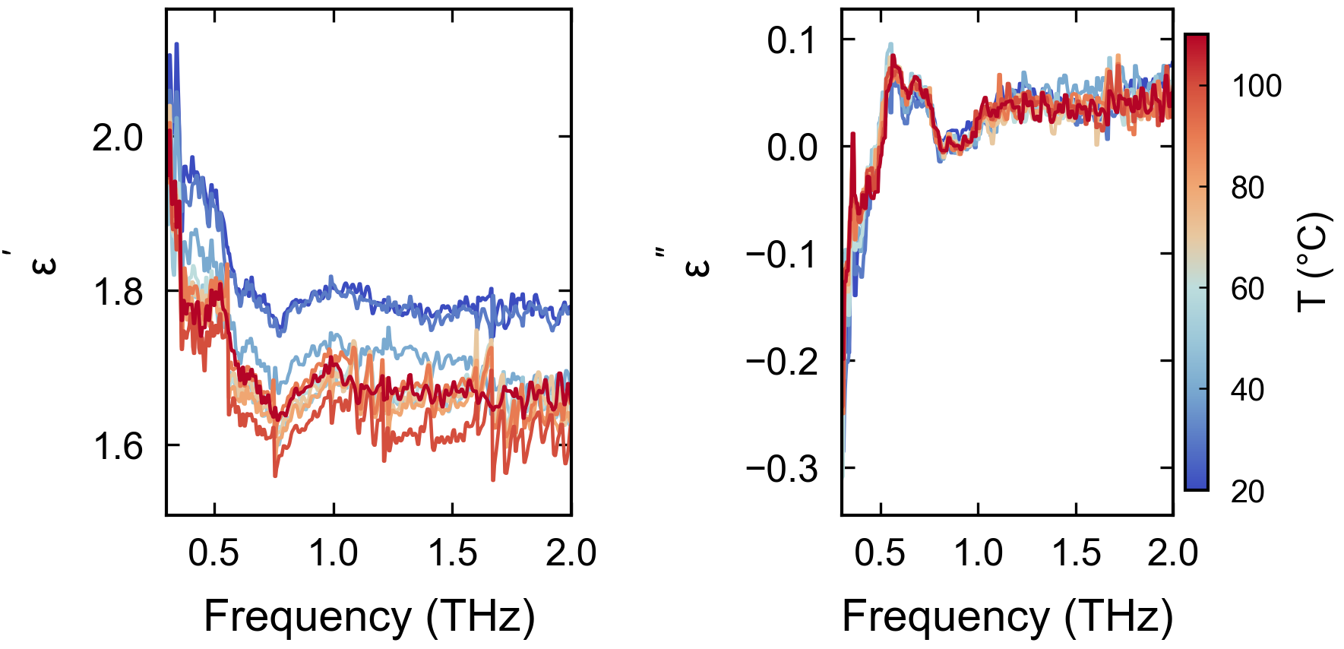
Fig. 7. 유전율 스펙트럼. 좌: ε' = n²−κ², 우: ε'' = 2nκ.
ε'은 1.0 THz에서 1.64–1.80 범위이며 굴절률과 동일한 온도 의존성을 보인다.

5. 온도 상관 분석 (시료 특성)
시료 고유 특성(비율, 지연, 차이 신호 등)만을 대상으로 온도 상관 분석을 수행하였다. 레퍼런스 자체의 절대 진폭 변화는 시스템 특성이므로 제외하였다.

5.1 상관 히트맵
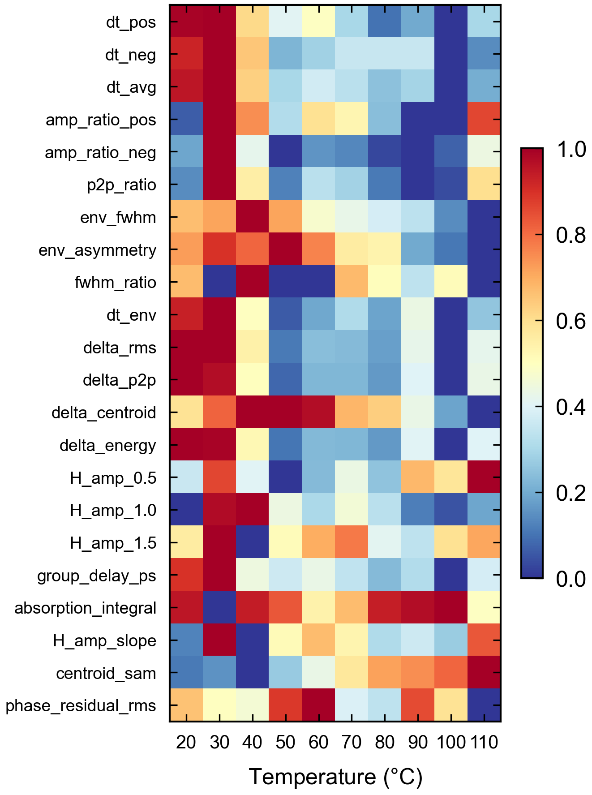
Fig. 8. 시료 특성의 온도별 정규화 히트맵.

5.2 주요 특성 온도 추세
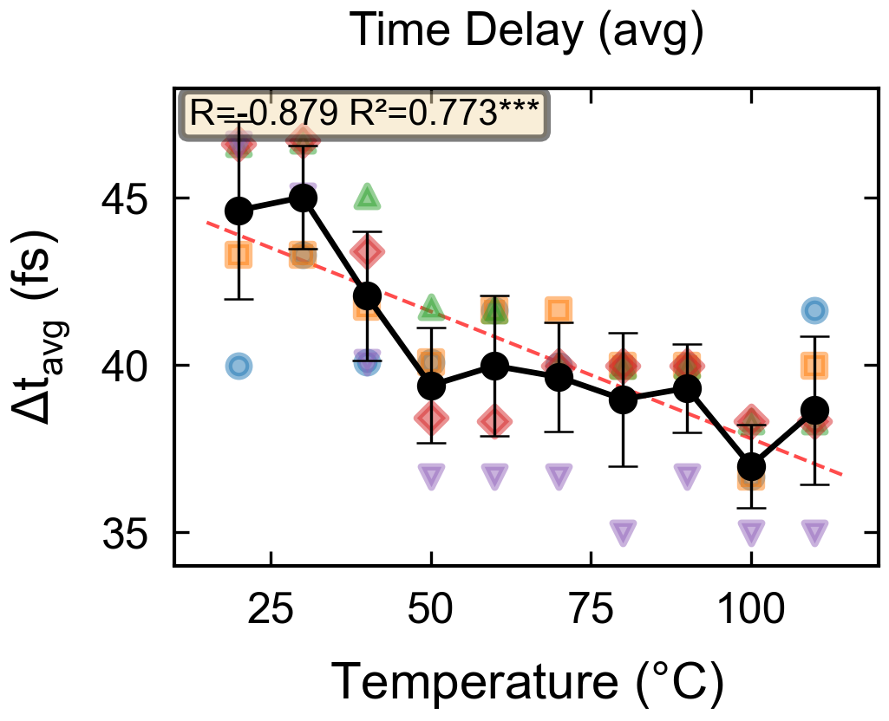 | 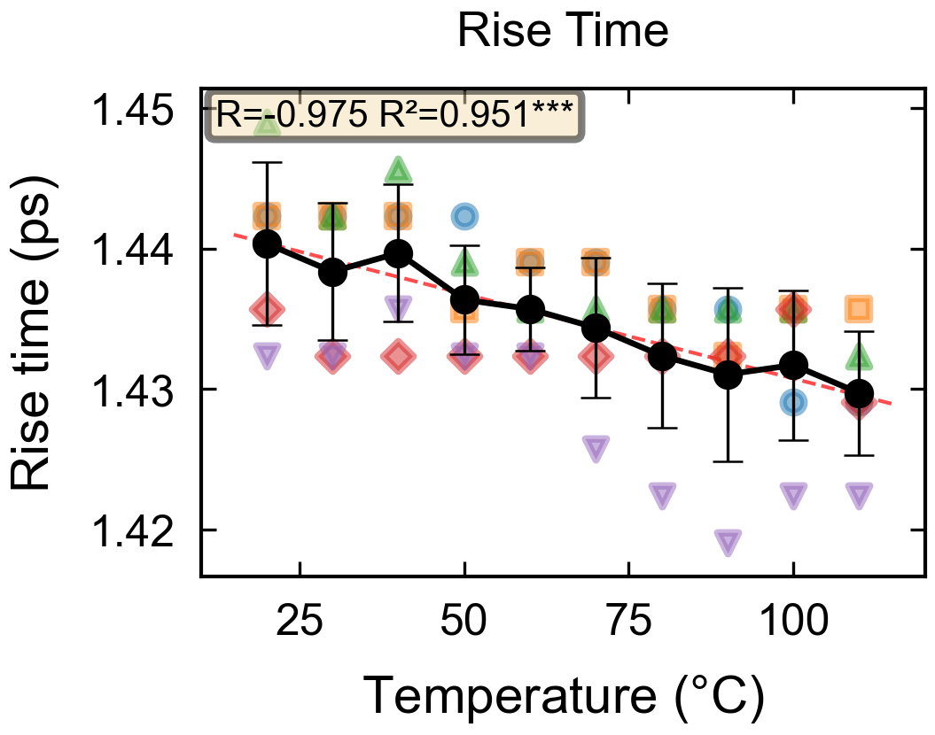
Fig. 9(a). Δt_avg vs 온도 (R²=0.773***) | Fig. 9(b). Rise time vs 온도 (R²=0.951***)
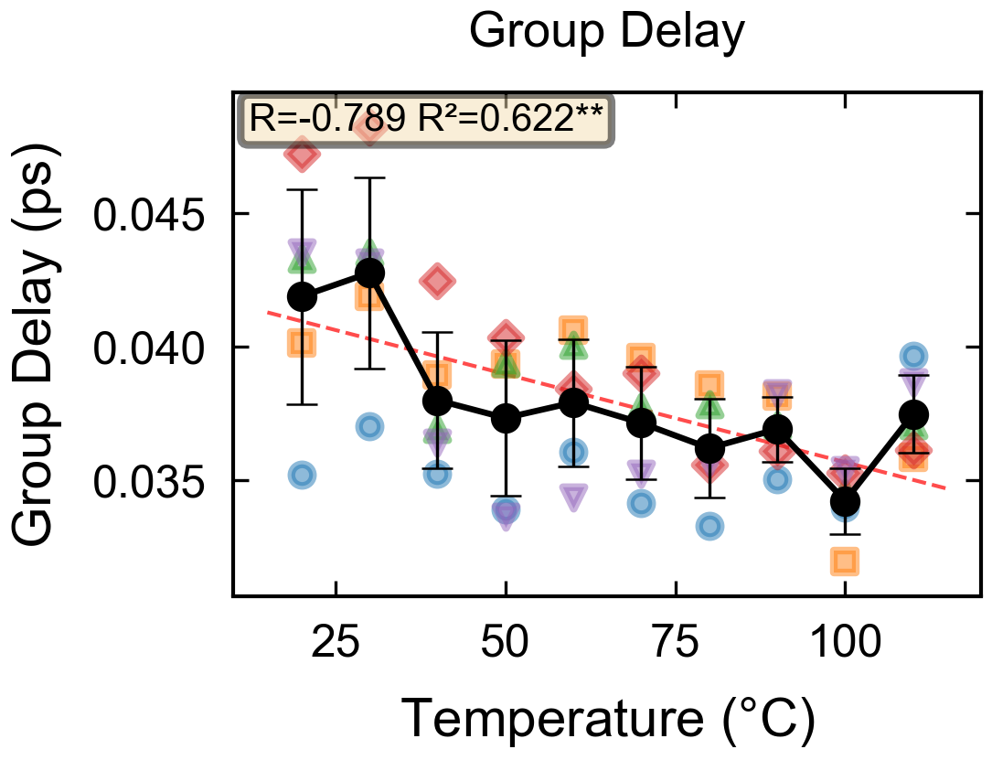 | 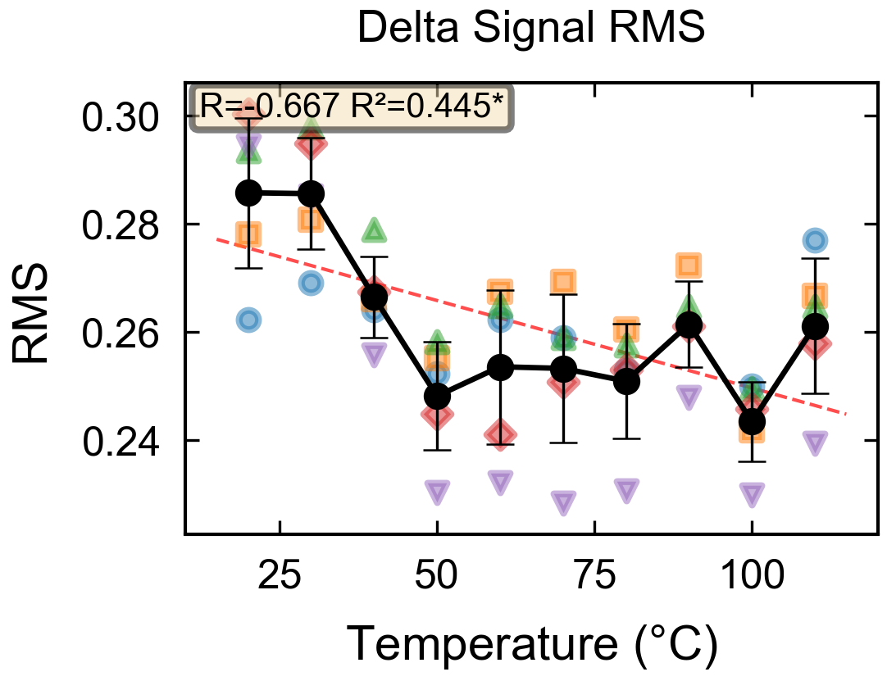
Fig. 9(c). Group delay vs 온도 (R²=0.622**) | Fig. 9(d). Delta RMS vs 온도 (R²=0.445*)

5.3 온도 상관 순위
Table 3. 시료 특성 온도 상관 순위 — Top 10 (p < 0.05)
순위 | 파라미터 | 도메인 | R² | p-value
1 | rise_time_ps | 시간 영역 | 0.951 | 1.6×10⁻⁶ ***
2 | centroid_sam | 주파수 영역 | 0.929 | 7.3×10⁻⁶ ***
3 | env_asymmetry | 엔벨로프 | 0.776 | 7.6×10⁻⁴ ***
4 | dt_avg | 시간 영역 | 0.773 | 8.0×10⁻⁴ ***
5 | dt_pos | 시간 영역 | 0.772 | 8.2×10⁻⁴ ***
6 | dt_neg | 시간 영역 | 0.709 | 2.3×10⁻³ **
7 | group_delay_ps | 주파수 영역 | 0.622 | 6.7×10⁻³ **
8 | delta_centroid | 차이 신호 | 0.553 | 1.4×10⁻² *
9 | delta_area | 차이 신호 | 0.501 | 2.2×10⁻² *
10 | dt_env | 엔벨로프 | 0.482 | 2.6×10⁻² *

Rise time(R² = 0.95)과 스펙트럼 중심(R² = 0.93)이 가장 높은 상관성을 보이며, 시간 지연(dt_avg: R² = 0.77)이 그 다음이다. P2P ratio, 진폭 비율 등 진폭 기반 특성은 유의한 온도 상관이 없다 (p > 0.05).

6. 고찰

6.1 시간 영역 vs 주파수 영역
시간 영역 직접 분석(rise time, dt_avg)이 광학 상수(n) 추출보다 더 높은 온도 상관성을 보인다. 이는 40 μm 박막에서 Nelder-Mead 최적화의 불안정성을 회피하면서도 온도 변화를 민감하게 검출할 수 있음을 시사한다.

6.2 샘플 간 변동
5개 샘플 중 S5가 일관되게 낮은 n과 시간 지연을 보이며, S3가 가장 높은 값을 나타낸다. 이는 2장 겹침 시 층간 공극 상태의 불균일성에 기인한 것으로 판단되며, 개별 샘플의 온도 상관성도 S5(R² = 0.66) > S3(R² = 0.64) > S4(R² = 0.46) 순으로 차이를 보인다.

6.3 PE20 vs PE40
PE40(n ≈ 1.34)이 PE20(n ≈ 1.28)보다 약 5% 높다. 2장 겹침에 의한 층간 밀착으로 유효 공극률이 감소한 것으로 해석된다.

7. 결론
- PE40(40 μm)에 대해 온도별 Matched Reference 분석을 수행하여 각 온도의 Ref(T)와 Sample(T)만을 비교, 시료 고유 온도 특성을 추출하였다.
- n @ 1.0 THz: 1.34 (20°C) → 1.28 (100°C). 기울기 −5.3×10⁻⁴/°C.
- 시료 특성 중 rise time(R² = 0.95***), 스펙트럼 중심(R² = 0.93***), 시간 지연(R² = 0.77***)이 가장 유의한 온도 지표이다.
- 진폭 기반 특성(P2P ratio, amp ratio)은 온도 상관이 유의하지 않다 (p > 0.05).
- 5개 샘플 간 n 변동폭 ±0.03이 존재하나, 온도 감소 추세는 모든 샘플에서 일관적이다.
- 시간 영역 직접 분석이 광학 상수 추출보다 높은 온도 민감도를 보여, 40 μm급 박막의 온도 모니터링에 더 적합하다.

8. 분석 조건
- 시료 두께: 40 μm (PE20 × 2장)
- 분석 방법: Matched Reference — H(ω) = E_sam(T)/E_ref(T)
- 주파수 범위: 0.2–2.5 THz
- 윈도우: Hann + Zero-padding ×2
- 모델: Thin-film approximation
- 최적화: Nelder-Mead (freq-by-freq, warm-starting)
- 피크 검출: Cubic spline 10x oversampling
- 특성 도메인: 시간 피크 / 엔벨로프 / 차이 신호 / 주파수 / 스펙트럼

